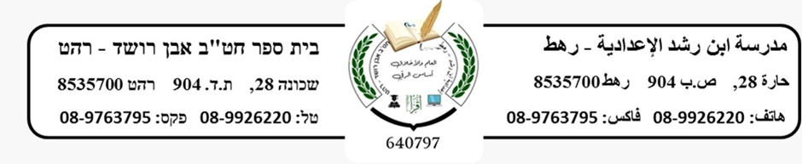

**مهمة "3 "– الثامن "6"**

**23/10/2023**

**السلام عليكم ..**

**طلابي الأعزاء تحية طيبة وبعد ..**

**في هذه الظروف العصيبة أرجو لكم الصحة والسلامة والأمن والأمان ..**

**مرفق صورة توضيحة لمادة الضمائر المتصلة : الرفع/النصب/ الجر المادة متواجدة في كتاب "الفينيق" الصفحة79+58+44, ثم اجيبوا عن الأسئلة المطلوبة ادناه في دفاتركم.**

**المهمة :**

